Санкт-Петербургский Национальный Исследовательский
Университет ИТМО
Факультет программной инженерии и компьютерной техники

Лабораторная работа №4
По «Базы Данных»
Вариант 1452

Выполнил:
Студент группы P3106
Рубцов Арсений Дмитриевич
Проверил:
Гаврилов Антон Валерьевич

Санкт – Петербург 2024
Оглавление
1.Текст задания 3
2.Реализация запросов на SQL 3
3.Уменьшение выполнения времени 1 запроса 4
Индексы, добавление которых уменьшит время выполнения 4
Возможные планы выполнения запросов без индексов 5
4. План выполнения запроса 1 6
5.Уменьшение выполнения времени 2 запроса 7
Индексы, добавление которых уменьшит время выполнения 7
Возможные планы выполнения запросов без индексов 7
6. План выполнения запроса 2 9
7.Вывод 11

1.Текст задания
Составить запросы на языке SQL (пункты 1-2).
Для каждого запроса предложить индексы, добавление которых уменьшит время выполнения запроса (указать таблицы/атрибуты, для которых нужно добавить индексы, написать тип индекса; объяснить, почему добавление индекса будет полезным для данного запроса).
Для запросов 1-2 необходимо составить возможные планы выполнения запросов. Планы составляются на основании предположения, что в таблицах отсутствуют индексы. Из составленных планов необходимо выбрать оптимальный и объяснить свой выбор.
Изменятся ли планы при добавлении индекса и как?
Для запросов 1-2 необходимо добавить в отчет вывод команды EXPLAIN ANALYZE [запрос]
Подробные ответы на все вышеперечисленные вопросы должны присутствовать в отчете (планы выполнения запросов должны быть нарисованы, ответы на вопросы - представлены в текстовом виде).
Сделать запрос для получения атрибутов из указанных таблиц, применив фильтры по указанным условиям:
Н_ТИПЫ_ВЕДОМОСТЕЙ, Н_ВЕДОМОСТИ.
Вывести атрибуты: Н_ТИПЫ_ВЕДОМОСТЕЙ.НАИМЕНОВАНИЕ, Н_ВЕДОМОСТИ.ИД.
Фильтры (AND):
a) Н_ТИПЫ_ВЕДОМОСТЕЙ.ИД < 2.
b) Н_ВЕДОМОСТИ.ЧЛВК_ИД = 142390.
c) Н_ВЕДОМОСТИ.ЧЛВК_ИД > 153285.
Вид соединения: LEFT JOIN.
Сделать запрос для получения атрибутов из указанных таблиц, применив фильтры по указанным условиям:
Таблицы: Н_ЛЮДИ, Н_ВЕДОМОСТИ, Н_СЕССИЯ.
Вывести атрибуты: Н_ЛЮДИ.ИМЯ, Н_ВЕДОМОСТИ.ИД, Н_СЕССИЯ.ЧЛВК_ИД.
Фильтры (AND):
a) Н_ЛЮДИ.ИД > 152862.
b) Н_ВЕДОМОСТИ.ДАТА < 2022-06-08.
Вид соединения: INNER JOIN.

2.Реализация запросов на SQL
--запрос 1
--Сделать запрос для получения атрибутов из указанных таблиц, применив фильтры по указанным условиям:
--Н_ТИПЫ_ВЕДОМОСТЕЙ, Н_ВЕДОМОСТИ.
--Вывести атрибуты: Н_ТИПЫ_ВЕДОМОСТЕЙ.НАИМЕНОВАНИЕ, Н_ВЕДОМОСТИ.ИД.
--Фильтры (AND):
--a) Н_ТИПЫ_ВЕДОМОСТЕЙ.ИД < 2.
--b) Н_ВЕДОМОСТИ.ЧЛВК_ИД = 142390. ??
--c) Н_ВЕДОМОСТИ.ЧЛВК_ИД > 153285.
--Вид соединения: LEFT JOIN

SELECT Н_ТИПЫ_ВЕДОМОСТЕЙ.НАИМЕНОВАНИЕ, Н_ВЕДОМОСТИ.ИД
FROM Н_ТИПЫ_ВЕДОМОСТЕЙ
LEFT JOIN Н_ВЕДОМОСТИ ON Н_ТИПЫ_ВЕДОМОСТЕЙ.ИД = Н_ВЕДОМОСТИ.ТВ_ИД
WHERE Н_ТИПЫ_ВЕДОМОСТЕЙ.ИД < 2 AND Н_ВЕДОМОСТИ.ЧЛВК_ИД > 153285;

--запрос 2
--Сделать запрос для получения атрибутов из указанных таблиц, применив фильтры по указанным условиям:
--Таблицы: Н_ЛЮДИ, Н_ВЕДОМОСТИ, Н_СЕССИЯ.
--Вывести атрибуты: Н_ЛЮДИ.ИМЯ, Н_ВЕДОМОСТИ.ИД, Н_СЕССИЯ.ЧЛВК_ИД.
--Фильтры (AND):
--a) Н_ЛЮДИ.ИД > 152862.
--b) Н_ВЕДОМОСТИ.ДАТА < 2022-06-08.
--Вид соединения: INNER JOIN.

SELECT Н_ЛЮДИ.ИМЯ, Н_ВЕДОМОСТИ.ИД, Н_СЕССИЯ.ЧЛВК_ИД
FROM Н_ЛЮДИ
INNER JOIN Н_ВЕДОМОСТИ ON Н_ЛЮДИ.ИД = Н_ВЕДОМОСТИ.ЧЛВК_ИД
INNER JOIN Н_СЕССИЯ ON Н_СЕССИЯ.ЧЛВК_ИД = Н_ЛЮДИ.ИД
WHERE Н_ЛЮДИ.ИД > 152862 AND Н_ВЕДОМОСТИ.ДАТА < '2022-06-08';

3.Уменьшение выполнения времени 1 запроса

Индексы, добавление которых уменьшит время выполнения
1)Н_ТИПЫ_ВЕДОМОСТЕЙ
- Индекс на атрибуте ИД (B-tree). Это ускорит фильтрацию строк с условием Н_ТИПЫ_ВЕДОМОСТЕЙ.ИД < 2.
2)Н_ВЕДОМОСТИ
- Индекс на атрибуте ЧЛВК_ИД (B-tree). Это ускорит фильтрацию строк с условием Н_ВЕДОМОСТИ.ЧЛВК_ИД > 153285.
- Индекс на атрибуте ТВ_ИД (B-tree). Это ускорит операции JOIN по атрибуту ТВ_ИД.
Добавление индексов на указанные столбцы позволит ускорить поиск нужных записей по фильтрам в запросе.

Возможные планы выполнения запросов без индексов
План 1:
- Полный скан таблица Н_ТИПЫ_ВЕДОМОСТЕЙ с применением фильтра Н_ТИПЫ_ВЕДОМОСТЕЙ.ИД < 2
- Полный скан таблицы Н_ВЕДОМОСТИ
- Соединение таблиц с использованием Nested Loops Join по атрибуту ТВ_ИД
- Фильтрация результата соединения по условию Н_ВЕДОМОСТИ.ЧЛВК_ИД > 153285
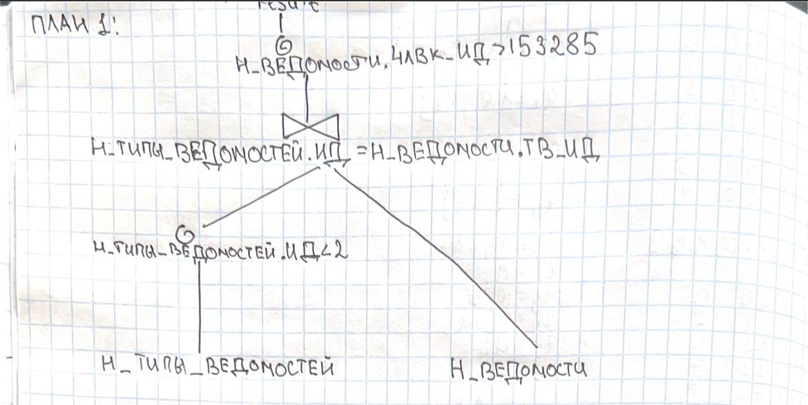

План 2:
- Полный скан таблицы Н_ТИПЫ_ВЕДОМОСТЕЙ с применением фильтра Н_ТИПЫ_ВЕДОМОСТЕЙ < 2
- Полный скан таблицы Н_ВЕДОМОСТИ с применением фильтра Н_ВЕДОМОСТИ.ЧЛВК_ИД > 153285
- Соединение таблиц с использованием Nested Loops Join по атрибуту ТВ_ИД
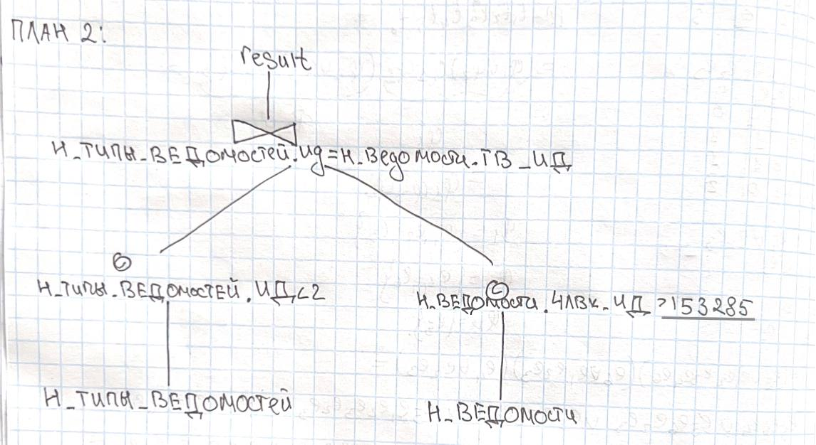

Оптимальный план: план 2 (фильтрация данных выполняется до объединения таблиц, что уменьшает количество строк для обработки соединения)
При добавлении индексов планы выполнения:
- Вместо полного скана таблиц будет использоваться индексный скан
- Nested Loops Join станет быстрее благодаря индексу на атрибуте ТВ_ИД

4. План выполнения запроса 1
Hash Join (cost=103.20..4338.94 rows=3004 width=30)
Hash Cond: ("Н_ВЕДОМОСТИ"."ТВ_ИД" = "Н_ТИПЫ_ВЕДОМОСТЕЙ"."ИД")
-> Bitmap Heap Scan on "Н_ВЕДОМОСТИ" (cost=102.15..4280.81 rows=9013 width=8)
Recheck Cond: ("ЧЛВК_ИД" > 153285)
-> Bitmap Index Scan on "ВЕД_ЧЛВК_FK_IFK" (cost=0.00..99.89 rows=9013 width=0)
Index Cond: ("ЧЛВК_ИД" > 153285)
-> Hash (cost=1.04..1.04 rows=1 width=30)
-> Seq Scan on "Н_ТИПЫ_ВЕДОМОСТЕЙ" (cost=0.00..1.04 rows=1 width=30)
Filter: ("ИД" < 2)

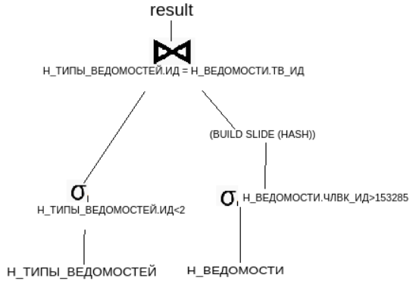

5.Уменьшение выполнения времени 2 запроса

Индексы, добавление которых уменьшит время выполнения
1)Н_ЛЮДИ
- Индекс на атрибуте ИД (B-tree). Это ускорит фильтрацию строк с условием Н_ЛЮДИ.ИД > 152862
2)Н_ВЕДОМОСТИ
- Индекс на атрибуте ДАТА (B-tree). Это ускорит фильтрацию строк с условием Н_ВЕДОМОСТИ.ДАТА < 2022-06-08.
3)Н_СЕССИЯ
- Индекс на атрибуте ЧЛВК_ИД (B-tree). Это ускорит соединение таблиц по условию Н_СЕССИЯ.ЧЛВК_ИД = Н_ЛЮДИ.ИД
Добавление индексов на указанные столбцы позволит ускорить поиск нужных записей по фильтрам в запросе.

Возможные планы выполнения запросов без индексов
План 1:
- Полный скан таблицы Н_ЛЮДИ с применением фильтра Н_ЛЮДИ.ИД > 152862
- Полный скан таблицы Н_ВЕДОМОСТИ с применением фильтра Н_ВЕДОМОСТИ.ДАТА < 2022-06-08
- Соединение таблиц Н_ЛЮДИ и Н_ВЕДОМОСТИ с использованием Nested Loops Join по атрибуту ЧЛВК_ИД
- Полный скан таблицы Н_СЕССИЯ
- Соединение результатов предыдущего этапа с таблицей Н_СЕССИЯ с использованием Nested Loops Join по атрибуту ЧЛВК_ИД
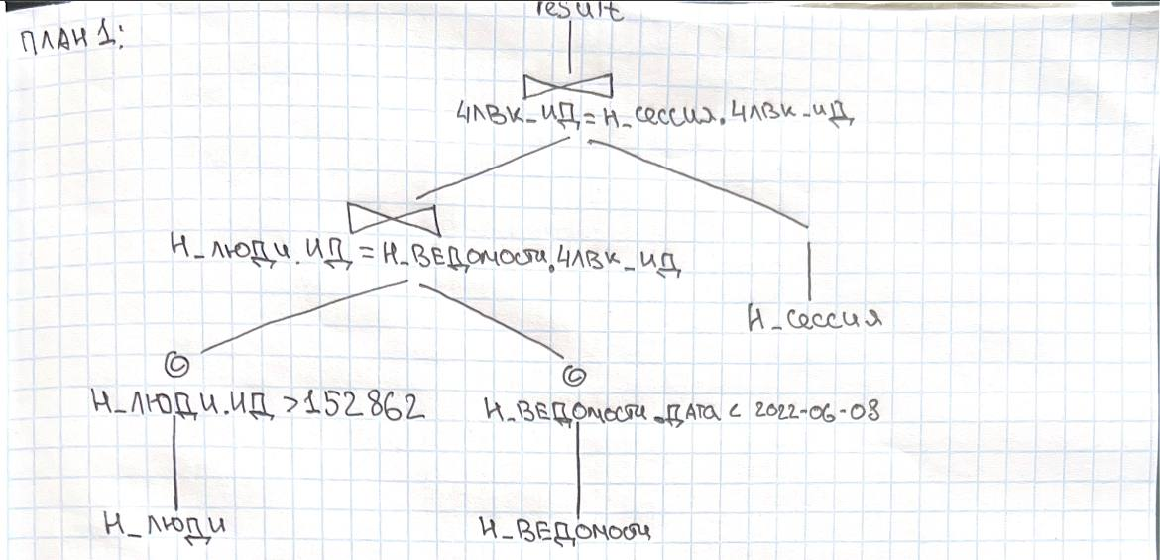

План 2:
- Полный скан таблицы Н_ЛЮДИ с применением фильтра Н_ЛЮДИ.ИД > 152862
- Полный скан таблицы Н_ВЕДОМОСТИ с применением фильтра Н_ВЕДОМОСТИ.ДАТА < 2022-06-08
- Соединение таблиц Н_ЛЮДИ и Н_ВЕДОМОСТИ с использованием Hash Join по атрибуту ЧЛВК_ИД
- Полный скан таблицы Н_СЕССИЯ
- Соединение результатов предыдущего этапа с таблицей Н_СЕССИЯ с использованием Hash Join по атрибуту ЧЛВК_ИД
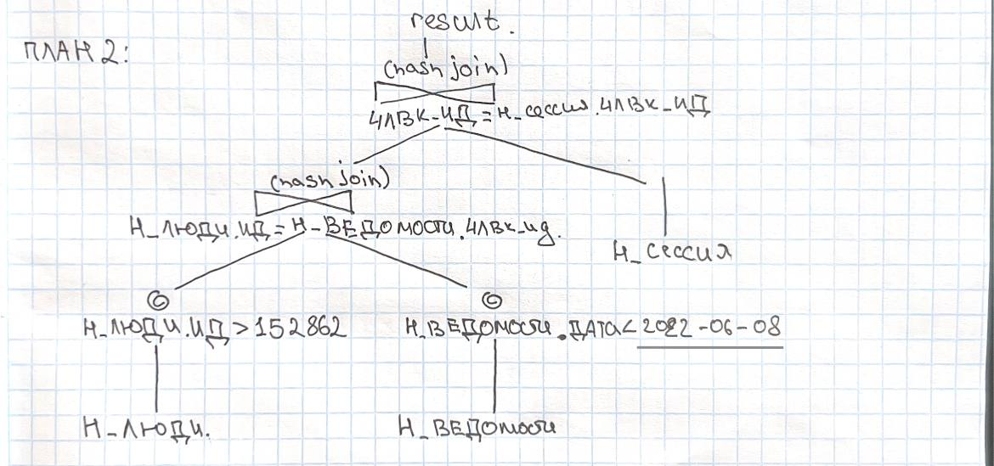

Оптимальный план: План 1, так как в случае небольшого набора обрабатываемых данных и заранее ожидаемых малых результатов фильтрации, Nested Loops Join предпочтительнее Hash Join`у.
При добавлении индексов планы выполнения запросов изменятся:
- Вместо полного скана таблиц будет использоваться индексный скан
- Nested Loops Join станет быстрее благодаря индексам на атрибутах ЧЛВК_ИД

6. План выполнения запроса 2
Nested Loop (cost=0.60..2003.67 rows=22520 width=21)
Join Filter: ("Н_ЛЮДИ"."ИД" = "Н_ВЕДОМОСТИ"."ЧЛВК_ИД")
-> Nested Loop (cost=0.29..357.52 rows=518 width=21)
-> Seq Scan on "Н_СЕССИЯ" (cost=0.00..108.52 rows=3752 width=4)
-> Memoize (cost=0.29..0.87 rows=1 width=17)
Cache Key: "Н_СЕССИЯ"."ЧЛВК_ИД"
Cache Mode: logical
-> Index Scan using "ЧЛВК_PK" on "Н_ЛЮДИ" (cost=0.28..0.86 rows=1 width=17)
Index Cond: (("ИД" = "Н_СЕССИЯ"."ЧЛВК_ИД") AND ("ИД" > 152862))
-> Memoize (cost=0.30..6.16 rows=68 width=8)
Cache Key: "Н_СЕССИЯ"."ЧЛВК_ИД"
Cache Mode: logical
-> Index Scan using "ВЕД_ЧЛВК_FK_IFK" on "Н_ВЕДОМОСТИ" (cost=0.29..6.15 rows=68 width=8)
Index Cond: ("ЧЛВК_ИД" = "Н_СЕССИЯ"."ЧЛВК_ИД")
Filter: ("ДАТА" < '2022-06-08 00:00:00'::timestamp without time zone)
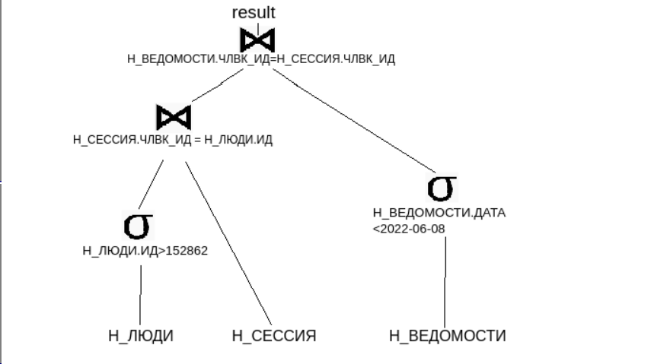

7.Вывод
Во время выполнения лабораторной работы я научился строить планы выполнения запросов, изучил различные виды индексов и методы соединения. Воспользовался полученными знаниями для планирования оптимизации запросов.

